ГУАП
Институт киберфизических систем
Кафедра ИБ
ОТЧЕТ
ЗАЩИЩЕН С ОЦЕНКОЙ
ПРЕПОДАВАТЕЛЬ
доц., канд. техн. наук |  |  |  | А.В. Афанасьева
должность, уч. степень, звание |  | подпись, дата |  | инициалы, фамилия

ОТЧЕТ О ЛАБОРАТОРНОЙ РАБОТЕ

Внедрение информации в пространственную область

по курсу: Технологии стеганографии в системах инфокоммуникаций
РАБОТУ ВЫПОЛНИЛ
СТУДЕНТ ГР. № | 3931 |  |  |  | В.С. Кулешов
 |  |  | подпись, дата |  | инициалы, фамилия

1 Цель работы
Целью данной лабораторной работы является разработка стегосистемы на основе внедрения информации в изображение в формате .bmp методом блочного скрытия.

2 Ход выполнения работы
Алгоритм закрытия информации:
- Данные представляются в виде бинарной последовательности;
- Изображение-контейнер разбивается на блоки 8x8;
- Последовательно проходя по блокам, а внутри их по компонентам цвета, высчитывается бит четности. Если бит четности не совпадает с очередным битом бинарной последовательности входных данных, изменяется четность случайного значения в блоке.

Алгоритм раскрытия информации:
- Изображение-контейнер разбивается на блоки 8x8;
- Для каждого очередного блока изображения высчитывается бит четности, который помещается в контейнер типа FIFO;
- По достижении размера контейнера длины закрытого сообщения обработка прекращается.

2. 1 Влияние на качество изображения
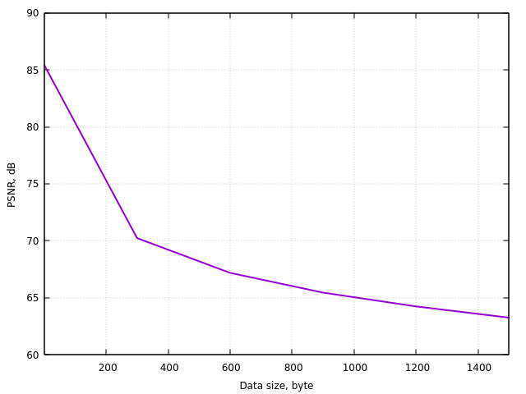

3 Вывод
В результате выполнения лабораторной работы была реализована стегосистема в соответствии с предъявленными требованиями.

4 Листинг кода
